2024年毕业生健康体检注意事项

一、体检项目
内科、外科、血压、胸部DR检查。
二、体检费用
体检费用为40元/人，请各学院以班级为单位（研究生以学院为单位）提前到校医院（西教6号楼一楼）收费处缴纳体检费用，请将缴费发票留存好，领取体检表时上交。
三、体检表领取事宜
请各学院以班级为单位（研究生以学院为单位）凭缴费发票指派专人于体检前一天8:00-11:00到校医院（西教6号楼）三楼304室统一领取体检表及条形码。
四、各班级体检时间
请严格按照体检通知上的项目和时间进行相应项目体检。胸部DR检查时，请以班级为单位统一将体检表交至放射科收表处并按照体检表顺序排队参检。
五、体检须知
1.体检当日请着宽松轻便服装，不要穿带亮片及带金属扣的外衣内衣，不要佩戴首饰，以免影响胸部DR检查。
2.此次体检不需空腹，测血压和心脏听诊前避免跑步等剧烈运动，必要时休息5-10分钟后再测。
3.请学生务必将本人印有“体检”字样的条形码贴在体检表的右上角（如下图）。
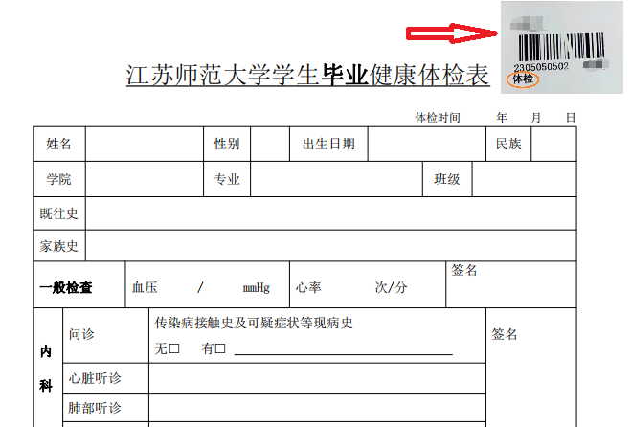
4.孕妇或计划怀孕人群，在体检当天请提前告知，不参加胸部DR检查，请自行在体检表胸部DR线检查空白处写明原因并签上自己的名字。
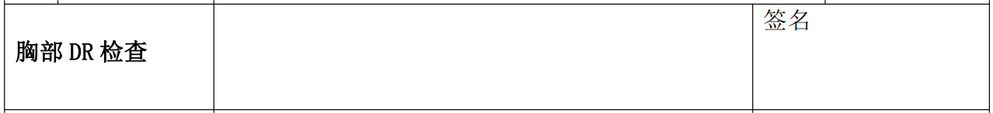
5.当天体检项目结束后，须以班级为单位将体检表收齐交回校医院（西教6号楼）三楼304室。
6.体检当天请各自带好签字笔，将体检表毕业体检页面的如下部分自己填写完整，不能有空项，既往史及家族史如没有的填“无”。
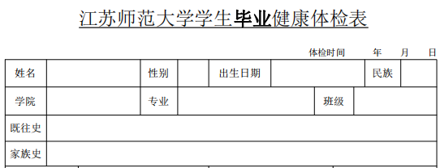
六、体检纪律
参检人员有序参加体检，服从现场指挥引导，保持现场安静。

校医院
2024年5月8日

